Профильная смена «Пять дней в армии»

С 23 по 27 июля на базе молодёжного лагеря «Ёлочка» прошла профильная смена для подростков допризывного возраста «Пять дней в армии». В ней приняли участие 20 молодых людей в возрасте от 14 до 18 лет, занимающиеся в подростковых клубах Первомайского района города Ижевска.
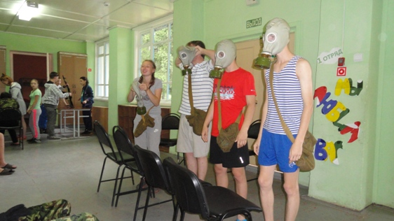
Во время смены они прошли строевую, военно-медицинскую подготовку, учились собирать и разбирать автомат Калашникова, участвовали в спортивных мероприятиях.
Смена была организована МБОУ ДОД ЦПК «Полис» и Управлением по делам молодежи Администрации г. Ижевска с целью воспитания патриотизма и активной гражданской позиции молодёжи допризывного возраста.
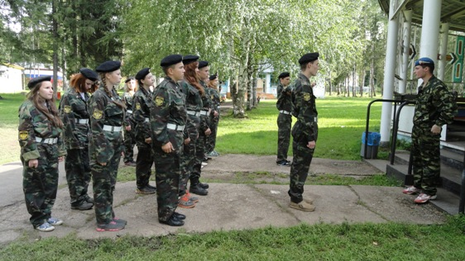
Мероприятие направлено на развитие у подростков гражданского сознания и патриотических чувств, ответственности за будущее нашей Родины, а также на участие подростков в допризывной подготовке, выработку практических умений и навыков, укрепление морально-психологической подготовленности подростков к службе в рядах Российской Армии.

